Jobshop概要设计

一.用户界面设计：  
文件方式：

文件名为input.txt，文本文件格式为：

首行输入产品数和机器数，格式为：

<产品数目> <空格><机器数目><\n>

之后每一行代表一个产品的加工订单。

每行的订单输入格式规定如下：

<产品序号><空格><(><按顺序的工序所花时间><,><工序指定机器号><空格><)>...<\n>

命令行方式：

命令行方式下，首先输入产品数和机器数，格式为：<产品数目> <空格><机器数目><ENTER>

之后每一行代表一个产品的加工订单。

每行的订单输入格式规定如下：

<产品序号><空格><按顺序的工序所花时间><,><工序指定机器号><空格>...<ENTER>

动画方式：

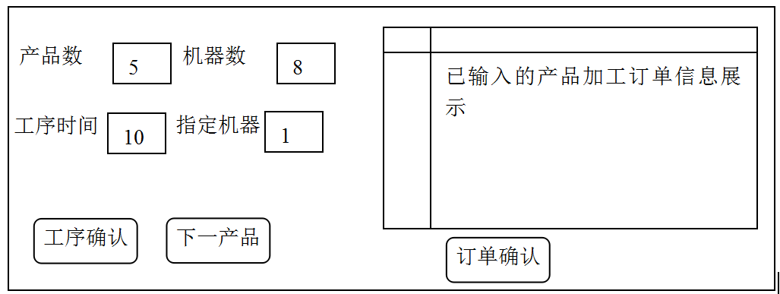

输出方式：

文件名为output.txt，文本文件格式为：

一行代表一个机器的加工序列。每行的机器加工序列输出格式规定如下：

<M><机器号><空格><(><起始时间,产品号-工序号,终止时间><空格><)>...<\n>

输出<Time Used：><程序运行时间><\n>

输出<End Time：><最短加工时间><\n>

二.高级数据结构定义：

全局常量定义：  
交叉概率：50（%） 变异概率50（%）

全局数据结构定义：

结构体 selectedChromosome 包含两个一级指针chromosome1 chromosome2

工件数documentNumber 机器数machineNumber 所有工件的总工序数serialNumber

存储每个工件的每道工序的用时的二维数组\*\*Time存储每个工件每道工序需要的机器号的二维数组\*\*machine 存储每个工件的工序数的一维数组\*serialNumber

三.系统模块划分：

main.c

main.c

软件包含四个模块：

input.c输入模块 usefunction.c功能函数模块

output.c输出函数模块 main.c主函数模块

usefunction.c包含三个功能函数分别是：

exchange:交换两个数

max:返回所以工件中的最大工序数

randomNumber:得到一个随机数

main.c包含遗传相关的七个函数分别是：

InitialPop:初始化种群

fitFunction:初始化种群

selecltionFunction:选择函数

crosscoverFunction:交叉函数

variationFunction:变异函数

createPop:创建一个新种群

bestChromosome:从种群中选择一条最好的染色体

usefunction.c

output.c

input.c

output.c

input.c

exchange

randomNumber

max

usefunction.c

main.c

createPop

crosscover

Function

selection

Function

bestChromosome

variation

Function

initialPop

fitFuncton